Krabber (Taschenkrebse)

Eine kleine Anleitung, wie man die Taschenkrebse zubereitet. Gezeigt von Jannicke (eine Norwegerin)

Zuerst sollte man eine Kochmöglichkeit haben, die nicht im Haus ist. So wie hier mit einem alten Topf.

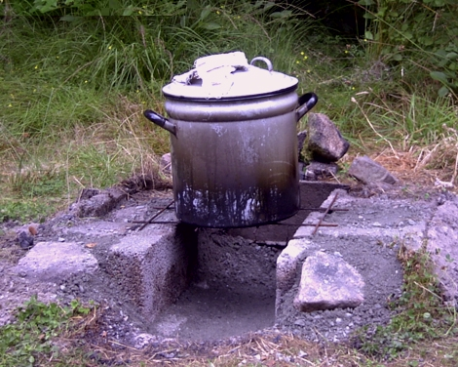

Das Salzwasser im Kessel wird zum Kochen gebracht. Dann kommen die Krabber hinein. Sie sollten 15 bis 20 Minuten im kochenden Wasser bleiben. Dann nimmt man den Kessel vom Feuer und lässt das Ganze abkühlen.
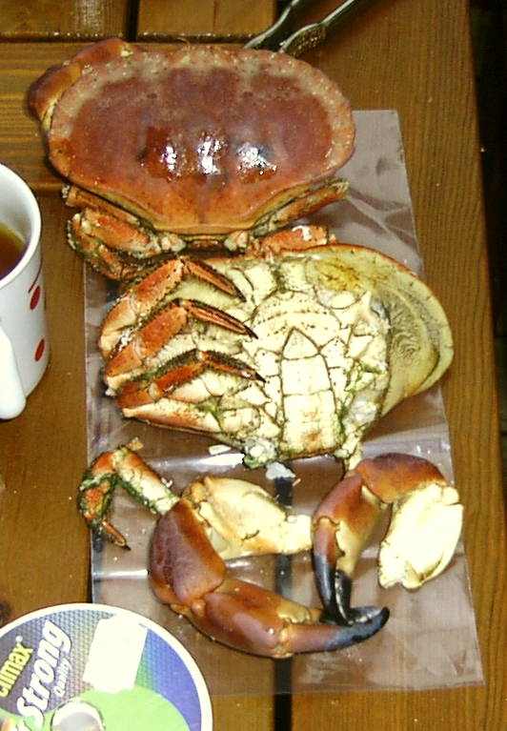

Hier sieht man 2 fertig gekochte Krabber.

Die Beine und die Scheren werden abgebrochen.

Um den Inhalt der Scheren heraus zu bekommen, ist ein handelsüblicher Nussknacker sehr hilfreich. Es gibt in Norwegen auch spezielle spitze Löffel um das Fleisch heraus zu schälen.
Nun kommen wir zum Inhalt des Panzers. Um den zu öffnen braucht man schon etwas Gewalt. Man schlägt mit dem Nussknacker darauf und dann kann man die Schalenhälften auseinander brechen.
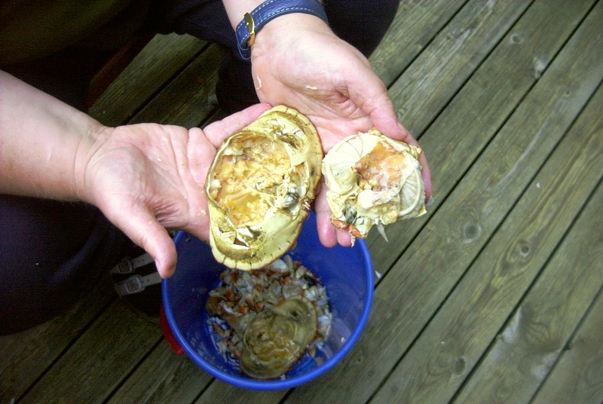

Das rechte Teil legt man nun zur Seite. Dazu kommen wir gleich.
In dem Panzerteil kann man links und rechts das weiße Fleisch herausnehmen und essen.

Um dort ran zu kommen, bricht man das Mittelteil ab.

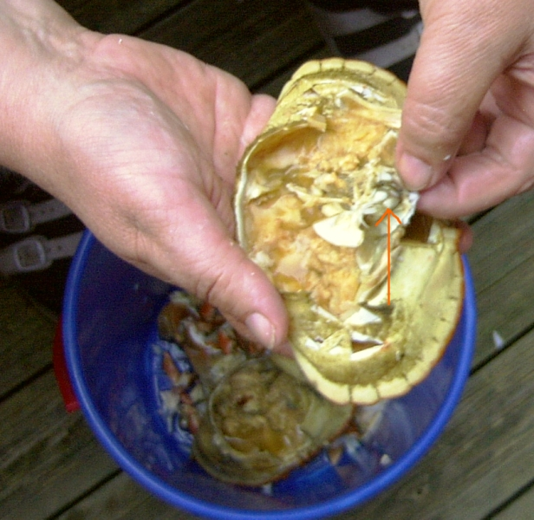
Hier mit dem Pfeil gekennzeichnet.

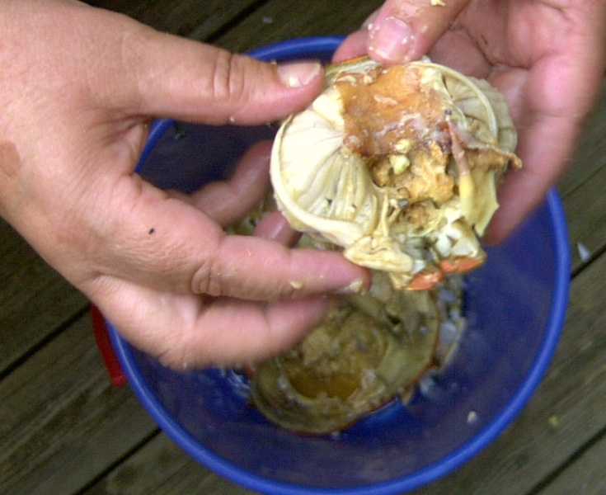
Das rosafarbene Fleisch wird jetzt entfernt
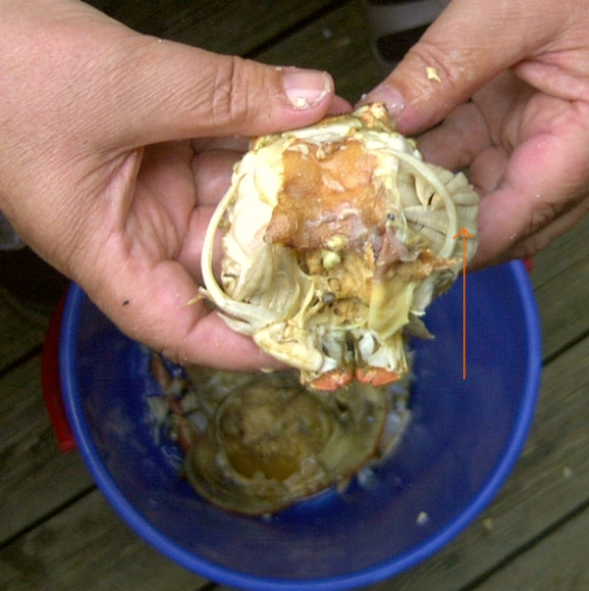

Dort wo der Pfeil hinzeigt, dieses faserige Fleisch wird ebenfalls entfernt.

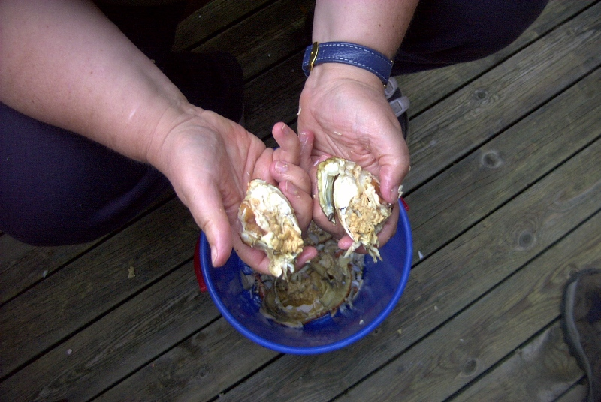

Jetzt hat man die essbaren Teile vom ungenießbaren getrennt.

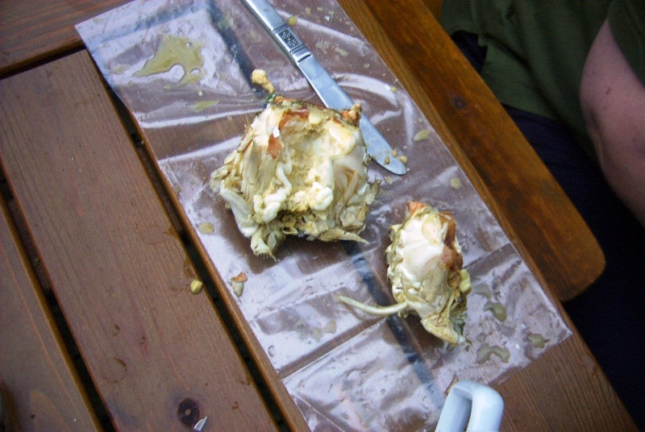

Das sind die fertigen Teile aus dem Panzer, die man essen kann.
Guten Appetit.

